ProjectYard
Manual do Utilizador
Guia de arranque — por onde começar e que fluxo seguir
Versão da app: v0.9.0 · Português (PT-PT)

1. O que é o ProjectYard
Plataforma de gestão e controlo de entrega de projetos para gabinetes de arquitetura e engenharia: clientes, projetos, fases, tarefas, entregáveis, prazos (cronogramas), horas, aprovações e facturação — tudo num só sítio, isolado por gabinete (workspace).
Ideia-chave: preenches o início (clientes, projetos e o trabalho do dia); o acompanhamento — Dashboard, Relatórios, % de conclusão, facturação — é calculado automaticamente.

2. Primeiro acesso
- Abre o endereço da aplicação. Aparece um ecrã de marca (logótipo) e depois o login.
- O email é o teu nome de utilizador. Introduz o email e a password temporária que te foi entregue.
- Muda a password no primeiro acesso: Definições → Segurança → Alterar password.
- A conta fica Ativa automaticamente após o primeiro login.

3. Por onde começar — o fluxo
Primeiro, o mapa da aplicação (barra lateral à esquerda, área de trabalho à direita):
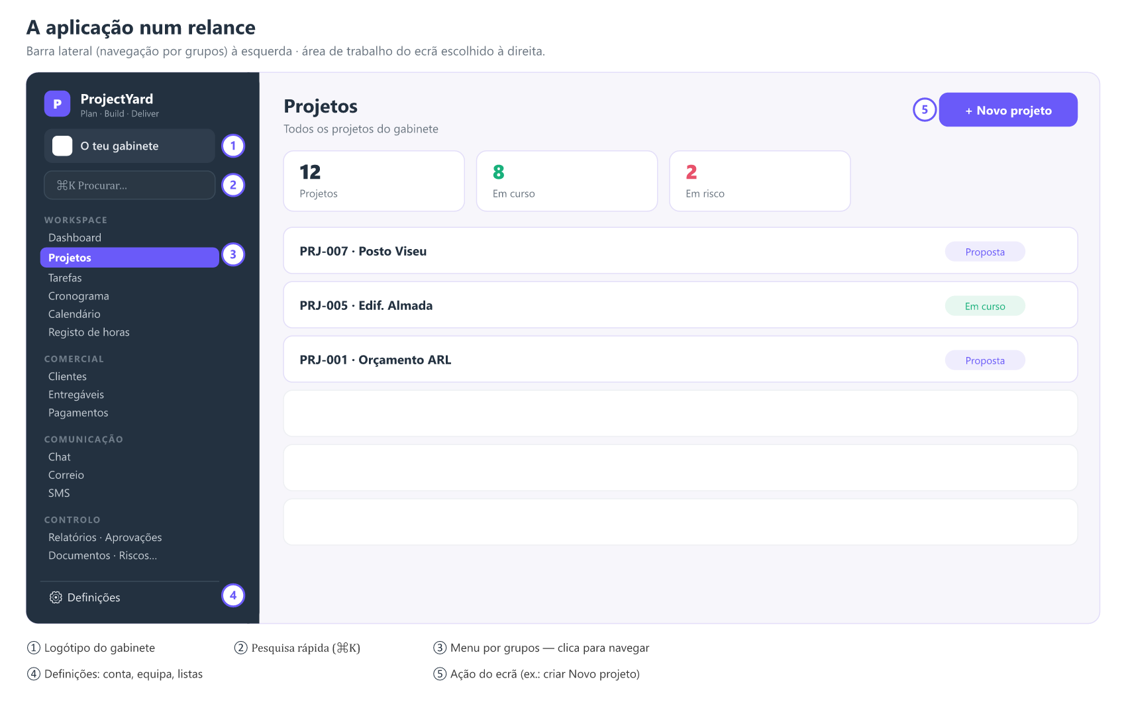
Depois, a ordem a seguir. A preparação (etapa 1) faz-se uma vez; depois é sempre o mesmo ciclo.
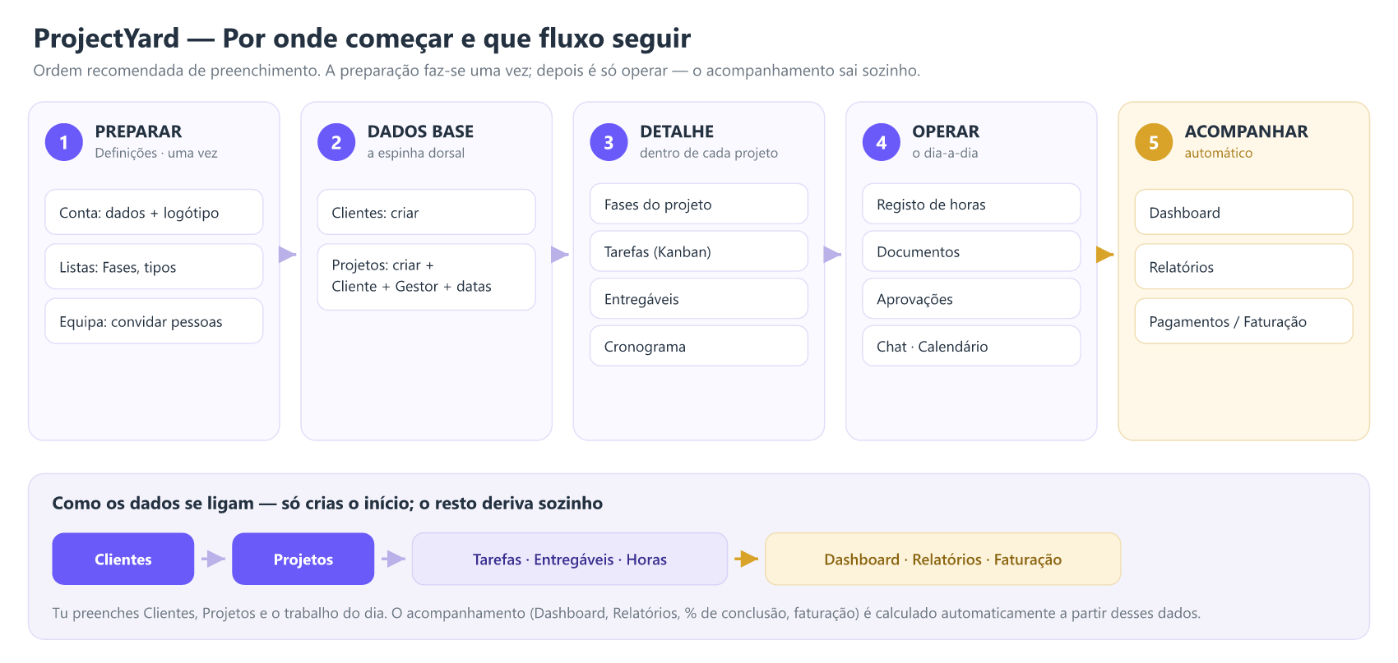
# | Etapa | Onde | O que fazes
1 | Preparar | Definições | Dados do gabinete + logótipo · Listas (Fases, tipos) · Convidar a equipa
2 | Dados base | Clientes → Projetos | Criar os clientes; depois os projetos (com Cliente, Gestor e datas)
3 | Detalhe | dentro do Projeto | Fases · Tarefas · Entregáveis · Cronograma
4 | Operar | dia-a-dia | Registo de horas · Documentos · Aprovações · Chat/Calendário
5 | Acompanhar | automático | Dashboard · Relatórios · Pagamentos/Facturação

4. Passo-a-passo

Etapa 1 — Preparar (Definições)
Definições → Conta: dados do gabinete (nome, NIF, morada, website, email de facturação) e carregar o logótipo (aparece na barra lateral).
Definições → Listas: vocabulário do gabinete — Fases (ex.: Estudo Prévio · Licenciamento · Execução · Obra · Assistência Técnica · Fecho), prioridades e tipos. Podes adicionar, renomear, recolorir ou remover.
Definições → Equipa & permissões: “Convidar por email” cria já o login da pessoa, com uma password temporária mostrada uma única vez (copia-a e partilha em segurança). Define o papel de cada pessoa.

Etapa 2 — Dados base
Clientes → Novo cliente: cria cada cliente. Mínimo: o nome/empresa. NIF, contacto, email e telefone podem ficar para depois.
Projetos → Novo projeto: preenche Código (ex.: PRJ-001) e Nome; Cliente e Gestor; Estado e Prioridade; datas previstas de início/fim.
Honorários, horas e % de conclusão não se escrevem aqui — resultam do detalhe (mais fiável).

Etapa 3 — Detalhe de cada projeto
- Fases — as etapas do projeto e o seu progresso.
- Tarefas (Kanban) — arrasta entre A fazer → Em curso → Em revisão → Concluído; com responsável, prazo, etiquetas, checklist e comentários.
- Entregáveis — peças/documentos a entregar, com versões e estado (Rascunho → Em revisão → Em aprovação → Aprovado).
- Cronograma — barras de prazo (previsto vs real); atrasos a vermelho.

Etapa 4 — Operar (dia-a-dia)
- Registo de horas — cada pessoa lança horas por projeto/fase. Alimenta o custo de produção dos Relatórios.
- Documentos — repositório de ficheiros do projeto.
- Aprovações — pedidos de decisão (entregáveis, change requests, pagamentos); aprovar ou devolver com motivo.
- Chat · Calendário — canais por projeto e mensagens diretas; eventos e marcos. Correio e SMS ficam disponíveis quando ativados.

Etapa 5 — Acompanhar (sai sozinho)
- Dashboard — visão geral (projetos, prazos, alertas).
- Relatórios — produtividade, custos, desvios de prazo (semáforos).
- Pagamentos — milestones e faturas; uma aprovação pode desbloquear um milestone.
- Riscos · Cronograma global — visão transversal a todos os projetos.

5. Como os dados se ligam
Só preenches Clientes, Projetos e o trabalho do dia. O acompanhamento (Dashboard, Relatórios, facturação) é derivado desses dados — não precisas de o escrever à mão.
Clientes → Projetos → (Tarefas · Entregáveis · Horas) → Dashboard · Relatórios · Facturação

6. Papéis e permissões
Papel | Pode
Owner | Tudo no gabinete: equipa, facturação, definições.
Administrador | Gerir o gabinete e a equipa.
Gestor | Criar/gerir projetos, clientes, tarefas e entregáveis.
Membro | Trabalhar nos projetos onde está (tarefas, horas, ficheiros).
Cliente | Acesso restrito (em desenho).

7. Boas práticas
- Segue a ordem: Clientes → Projetos antes de criar tarefas/entregáveis.
- Usa códigos consistentes nos projetos (PRJ-NNN).
- Lança horas regularmente — é o que dá fiabilidade aos custos e à produtividade.
- Não escrevas totais à mão (horas/faturado/%): deixa-os derivar do detalhe.
- Partilha as passwords temporárias em segurança e pede a cada pessoa para a mudar no 1.º acesso.

8. Perguntas frequentes
Esqueci-me da password. Como o envio de email ainda não está ativo, pede a um administrador para a redefinir (gera uma nova password temporária).
Onde mudo a minha password? Definições → Segurança → Alterar password.
O logótipo não aparece. Confirma que foi carregado em Definições → Conta (JPG/PNG/WebP, até 2 MB).
Os números do Dashboard estão a zero. São derivados — aparecem à medida que crias projetos, lanças horas e atualizas tarefas/entregáveis.

